LANDGANGSINFORMATIONEN OULU / FINNLAND

|  |  |
| --- | --- |
| **Samstag,**  **06.07.2024** | **Oulu** ist die größte und älteste Stadt Nordfinnlands, die sich in der Bucht von Bothnia im Oulujoki-Fluss Delta befindet. Oulu wurde von König Karl IX. von Schweden im Jahre 1605 gegründet. Im  19. Jahrhundert war die Stadt Finnlands führender Exporteur von Teer. Heute ist die Heimat von mehr als 200.000 Finnen eine moderne Geschäfts- und Tourismusstadt, die umfangreiche Einkaufs-möglichkeiten sowie auch die Exotik der nördlich-arktischen Natur zu bieten hat. |
| **Pier:**  **Shuttle:**  **Taxi:**  **Tourist-Info:**  **Währung:**  **Sehenswertes:** | MS Amadea liegt im Hafen von Oulu, Oritkari Poikkimaantie 16, an der Pier Nr. 102. Das Stadtzentrum liegt ca. 4 km entfernt.  Zwischen Schiff und Zentrum verkehrt ein kostenfreier Shuttlebus (Abfahrtszeiten an der Rezeption). **Haltestelle in der Stadt**: „Market“ (‚**M**‘auf umseitiger Karte); **Letzte Rückfahrt ab Stadt**: 16.15 Uhr  Am Hafenausgang stehen voraussichtlich Taxen bereit.  Die Touristen-Information befindet sich im Einkaufszentrum Toriportti (‚**i**‘auf umseitiger Karte, in der Torikatu 18, 09.00-17.00 Uhr).  In Finnland zahlt man mit Euro oder bevorzugt mit Kreditkarte.  Das **Rathaus (1)** mit seiner prächtigen Fassade, ein Gebäude im Stil der Neorenaissance, von dem schwedischen Architekten J.E. Stenberg 1886 als Nobelhotel errichtet, wurde 1920 umgebaut und erweitert. Im Garten hinter dem Gebäude steht die **Skulptur „Ajan kulku“** (Verlauf der Zeit), die 2005 enthüllt wurde. Sie und ihre bronzenen Figuren beschreiben die Entwicklung von Oulu vom  17. Jahrhundert bis zur Gegenwart.  Die Straßen rund um die **Fußgängerzone Rotuaari** bilden zusammen mit dem **Torinranta-Marktplatz (M)** das Wohnzimmer und Haupteinkaufszone der Stadt. Der lebhafte Marktplatz mit seinen umliegenden alten Hütten und Salzspeichern ist im Sommer von morgens bis abends in Betrieb. Hier werden Kaufhäuser und Fachgeschäfte sowie eine vielfältige auswahl an Cafés und Restaurants geboten. Die Marktaktivitäten werden von einer **Marktpolizisten-Statue** überwacht, der weiterhin für Ordnung auf dem Markt sorgt. Im Sommer kann man an Bord eines der **Schiffe**, die am Marktplatz abfahren, Oulu vom Meer aus kennenlernen.  Alte und neue Architektur harmonisieren in Oulu. Die Umgebung des **Franzén-Parks** ist interessant. Direkt neben dem Park und am nördlichen Ende der belebten Straße **Kirkkokatu** liegt die 1777 erbaute **Domkirche (2)**, die bei einem Feuer 1822 zerstört wurde und nach Carl Ludvig Engels neoklassizistischem Plan neu aufgebaut und 1832 fertig gestellt wurde.  Ein idyllischer Stadtteil in Holzbauweise mit alter Industrieanlage erwartet den Besucher nach dem Überqueren der Brücke am Marktplatz. **Pikisaari (3)** war im 17. Jahrhundert ein Zentrum für den Holzbootsbau. Auf dieser Insel befindet sich auch das **älteste Holzhaus** von Oulu, das heute während der Sommermonate ein **Museum** ist (Eintritt frei). Die Bewohner von Pikisaari bilden heute eine aktive Gemeinschaft von Künstlern und Handwerkern. Die Inseln **Hupisaaret (4)**, die mitten in der Stadt einen großen **Park** mit Sommertheater und Pfefferkuchenhaus bilden, laden zum Spazierengehen und zum Verweilen ein.  Auf der Insel **Linnansaari (5)** liegen die **Ruinen der Burg**, die 1605 auf Befehl des Schwedenkönigs Karl IX. erbaut wurde. Ihren Untergang erlebte die Burg 1793, als ein Blitz den hölzernen Keller in Brand setzte, wonach das Pulvermagazin explodierte und das Gebäude fast komplett zerstört wurde. 1875 wurde auf den Ruinen ein **Observatorium** gebaut – heute ein beliebtes Café.  Schilder mit Bezeichnungen der Pflanzen und ein Guide-Buch helfen dem Besucher die besonderen Gewächse im **botanischen Garten** von Oulu zu erkennen. Studenten und Mitarbeiter der Universität pflegen den Garten. Sie legen besonderen Wert darauf, dass viele Pflanzen des Nordens vertreten sind (ca. 7 km nördlich, 08.00-20.00 Uhr, Eintritt frei).  Die Insel **Turkansaari** war schon im 15. Jahrhundert ein wichtiger **Handels- und Fischereiplatz**. Das dortige **Freilichtmuseum** erzählt heute von der Bauernkultur über mehrere Jahrhunderte hinweg (ca. 15 km östlich, 10.00-17.00 Uhr, ab 7 €). Es umfasst über 40 Gebäude mit bäuerlichen Gegenständen. Hier steht unter anderem eine 1694 gebaute Kirche, die heute gerne für Hochzeiten benutzt wird. |

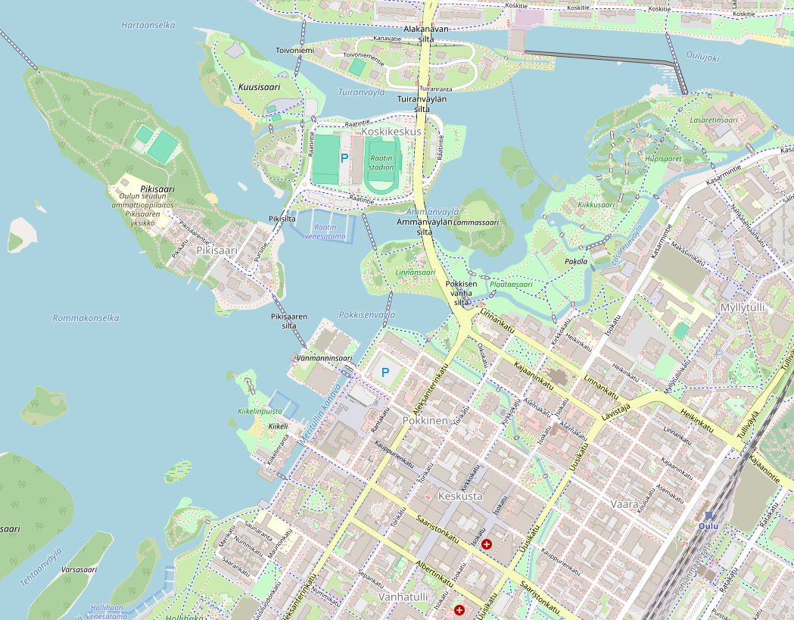

Weitere Informationen über die Region finden Sie in Ihrem Reiseführer ab Seite 92!  
**Ihr Phoenix-Team wünscht Ihnen schöne Eindrücke in Oulu!**

**(Angaben gemäß Agentur & Internet – ohne Gewähr!)**

**i**

**5**

**4**

**3**

**2**

**M**

**1**

**MS Amadea**

**ca. 4 km**

Quelle: www.openstreetmap.org

Torre di Ligny